Конспект на интерактивный видео-урок
по предмету «Физическая культура» для «2» класса
12.05 Тема урока: Ведение мяча по прямой с изменением направления движения. Остановки катящегося мяча. Ведение мяча. Игра в мини-футбол. Подвижная игра «Футбольный бильярд»
Видео-урок https://resh.edu.ru/subject/lesson/6170/main/224063/
Перечень вопросов, рассматриваемых в теме:
Футбол — это увлекательная игра ногами с мячом. Вы знаете, как правильно бить по неподвижному мячу? Как остановить движущийся мяч? Как точно передать мяч другому игроку?
Глоссарий:
Футбол – командный вид спорта, целью которого является забить мяч в ворота соперника большее количество раз.
Удар мячом – приведение мяча в движение любой из разрешенных правилами игры техник.
Удар «щёчкой» — это удар по мячу внутренней стороной стопы.
Остановка мяча – это технический приём, направленный на прекращение движения мяча
Ведение мяча – технический приём, направленный на удержание и перемещение мяча.
Основная литература:
- Матвеев, А. П. Физическая культура. 2 класс: учеб. для общеобразоват. организаций. [Текст] / А. П. Матвеев. — М.: Просвещение, 2015. – 127 с.
Дополнительная литература:
- Лях, В. И. Физическая культура. 1–4 классы: учебник для общеобразовательных учреждений [Текст] / В. И. Лях – М.: Просвещение, 2013. – 190 с.
Интернет-ресурсы:
- Единое окно доступа к информационным ресурсам [Электронный ресурс]. М. 2005 – 2018. URL: http://window.edu.ru/ (дата обращения: 09.07.2018)
ТЕОРЕТИЧЕСКИЙ МАТЕРИАЛ ДЛЯ САМОСТОЯТЕЛЬНОГО ИЗУЧЕНИЯ
Футбол — это увлекательная игра ногами с мячом. Родиной современного футбола, считается Англия. Команда состоит из 11 футболистов: десять полевых игроков и один вратарь.
Чтобы научиться играть в футбол, нужно знать
- Правила игры;
Футбольный матч состоит из двух таймов длительностью по 45 минут каждый. Между таймами предусмотрен 15 минутный перерыв на отдых, после которого команды меняются воротами. Это делается для того, чтобы команды были в равных условиях.
2. Основные приёмы владения мячом. Вы должны уметь:
- точно бить по мячу, чтобы передать его другому игроку;
- бить по мячу сильно и метко, чтобы забить в ворота;
- остановить движущийся мяч;
- вести мяч в движении.
Как же правильно бить по неподвижному мячу, чтобы заставить мяч двигаться в нужную сторону. Для этого существует специальная техника, называется удар по мячу “щёчкой”.
Удар по мячу “щёчкой” совершается боковой, внутренней частью стопы.
Чаще всего такой удар футболисты применяют при передаче мяча на небольшие расстояния, например, партнерам в команде. Этот удар довольно меткий. Применяется он как при ударе по неподвижному, так и по движущемуся мячу. Недостаток этого удара — это потеря в силе. Поэтому, как правило, такие удары делают на небольшом расстоянии, ведь вдаль такой мяч будет лететь очень долго, и команда соперника его легко перехватит. Вы часто можете увидеть такие удары при выполнении штрафных или одиннадцатиметровых ударов.
Как же остановить мяч?
Остановка мяча – это технический приём, который так же важен, как удар и передача. По остановке судят об уровне подготовки футболиста.
Прервать движение мяча можно любой частью тела (кроме руки). Но самой практичной является нога. Остановка высоко летящего мяча в футболе осуществляется головой и грудью.
Ведение мяча - не менее важное умение футболиста. Спортсмен выполняет ведение мяча во время бега за счёт ударов по мячу.
Особенности техники:
Мяч отскакивает в сторону на расстояние, которое определяет футболист.
Футболист самостоятельно анализирует траекторию движения мяча. При правильном ведении мяча становится возможной правильная передача мяча напарнику по команде. Появляется выход на позицию, которая позволяет приблизиться к воротам.
Домашняя работа (отправить по ватсап) :
1. Выберите правильный вариант ответа. Укажите, как правильно ставить стопу при ударе «щёчкой».
- Внутренней поверхностью стопы
- Внешней поверхностью стопы
- Передней поверхностью стопы
- Пяткой

14.05 Тема урока: Разновидности ходьбы. Ходьба по разметкам. Бег с ускорением (30 м). Игра «Команда быстроногих». ОРУ. Челночный бег. Развитие скоростных и координационных способностей. Инструктаж по ТБ.
Перечень вопросов, рассматриваемых в теме
В теоретической части представлены:
- физические упражнения;
- способы передвижения;
- прыжки через скакалку;
- утренняя зарядка.
Урок посвящён физическим упражнениям и естественным движениям и передвижениям.
Глоссарий
Естественные движения – движения руками, ногами, телом, которые человек выполняет в повседневной жизни.
Естественные передвижения – способы передвижения человека в повседневной жизни (ходьба, бег, прыжки).
Физические упражнения – двигательные действия, которые выполняются специально и по правилам с целью улучшения здоровья.
Физические качества – качества, которые можно развить с помощью физических упражнений. Такие, как сила, скорость, гибкость и выносливость, координация (ловкость).
Утренняя зарядка – комплекс физических упражнений, направленный на то, чтобы разбудить организм и наполнить энергией тело.
Исходное положение – положение тела перед началом выполнения упражнения. Как правило, начало и конец упражнения в этом положении.
ТЕОРЕТИЧЕСКИЙ МАТЕРИАЛ ДЛЯ САМОСТОЯТЕЛЬНОГО ИЗУЧЕНИЯ
Физические упражнения – это естественные и специальные движения. От обычных движений отличаются тем, что они имеют цель и специально организованы для укрепления здоровья. Физическое упражнение – это действие («я разучил новое упражнение»), а также – многократное повторение («занимаясь физическими упражнениями, я развиваю силу»).
Каждому человеку необходимо заниматься физической культурой, т. е. регулярно выполнять физические упражнения, которые помогут укреплять и поддерживать здоровье.
Движения, которые выполняют во время занятий физической культурой (на уроках и дома) по определённым правилам и с определённой целью, называют физическими упражнениями.
Физические упражнения надо учиться выполнять правильно. Наиболее сложные физические упражнения разучивают в школе на уроках физической культуры, а простые можно научиться выполнять самостоятельно.
Ходьба, бег, прыжки – это основные способы передвижения. Во время их выполнения человек может менять скорость передвижения, поворачивать в стороны голову, менять положение рук, изменять длину шагов. Многие движения человек выполняет стоя, сидя, лёжа. Например, наклоняется, приседает, поворачивается, поднимает и сгибает руки и ноги.
Из естественных движений состоят физические упражнения, но их выполняют по правилам. Это делают, чтобы развить силу, выносливость, быстроту, гибкость и т. д.
Прыжки через скакалку развивают силу ног, равновесие, быстроту, выносливость, координацию. Занимаясь этими упражнениями регулярно, можно развить чувство ритма, пластичность, приобрести лёгкость движений.

Физические упражнения в виде утренней зарядки также хорошо влияют на физические качества и на организм в целом.
Задача зарядки обеспечить постепенный переход организма от состояния покоя во время сна к его повседневному рабочему состоянию.
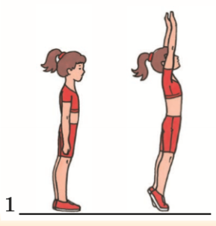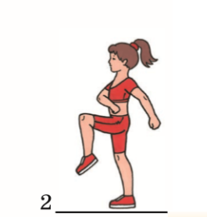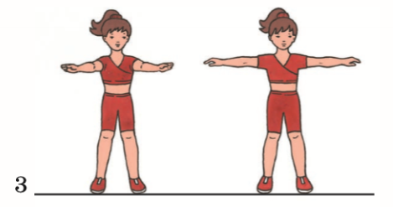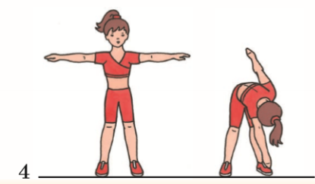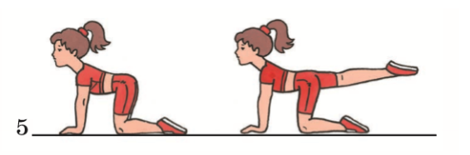
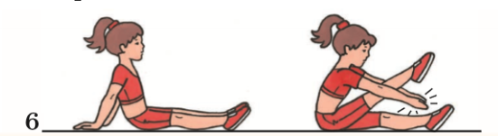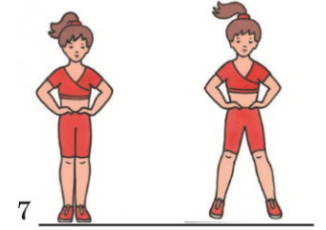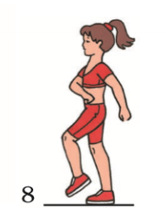
Домашняя работа (отправить по ватсап) :
1. Найдите три физических качества.
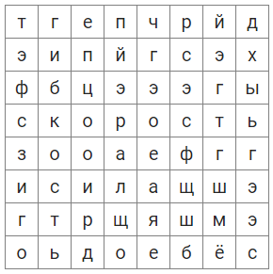

15.05 Тема урока: Бег с ускорением (30 м). Основные физические качества: сила, быстрота, выносливость, гибкость, равновесие. Разновидности ходьбы. Ходьба по разметкам. Игра «Команда быстроногих». ОРУ. Челночный бег. Развитие скоростных и координационных способностей
Перечень вопросов, рассматриваемых в теме
В теоретической части представлены:
- значение беговых упражнений;
- общая разминка;
- упражнения на развитие координации;
- специальные беговые упражнения;
- выполнение высокого старта;
- бег на скорость;
- подвижная игра «Мышеловка».
Урок посвящён изучению специальных беговых упражнений.
Глоссарий
Бег – один из способов передвижения.
Беговое упражнение – упражнение, которое направлено на развитие тех качеств, которые важны при беге.
Координация – то, насколько согласованы и упорядочены ваши действия при выполнении различных упражнений.
Разминка – комплекс упражнений перед основной тренировкой. Нужна, чтобы разогреть мышцы.
Скоростной бег – бег на скорость на короткие дистанции: 30, 60, 100 и 400 метров.
ТЕОРЕТИЧЕСКИЙ МАТЕРИАЛ ДЛЯ САМОСТОЯТЕЛЬНОГО ИЗУЧЕНИЯ
Многие из вас любят бегать и играть в подвижные игры с элементами бега, например, в салочки. Но бегать тоже нужно правильно, ведь неправильная техника бега может навредить здоровью. На этом уроке мы разберём значение беговых упражнений и выучим некоторые правила бега. Давайте разберемся, для чего же нужно выполнять беговые упражнения. Каждое из упражнений – это отработка какого-то элемента бега. То есть выполняя это упражнение мы совершенствуем свою технику бега и развиваем те группы мышц, на которые направлено данное упражнение. Беговые упражнения развивают не только технику бега, но и такие качества, как скорость, координацию, осанку, силу ног, выносливость, улучшают дыхательную систему. Беговые упражнения можно выполнять как полноценную тренировку или включить в разминку перед основной беговой тренировкой.
Приступим к выполнению разминки. Ведь мышцы нуждаются в разогреве. В разминке мы выполним общие упражнения, которые подготовят наше тело к выполнению более сложных беговых упражнений. Начинаем с поворотов головы вправо и влево. Поворачиваем голову плавно, без резких движений. Выполняйте упражнение 10 раз. Затем 10 раз выполните круговые движения головой в каждую сторону. Выполняем наклоны корпуса вправо и влево. Выполняйте упражнение не спеша, хорошо растягивая мышцы. Выполните по 10 наклонов в каждую сторону. Затем выполните наклоны корпуса вперед и назад по 10 наклонов. Сделайте по 10 махов руками в каждую сторону. И по 10 махов каждой ногой к вытянутым рукам. Включите в свою разминку приседания. Когда вы выполняете приседания, у вас работают мышцы бедра и ягодиц. Важно выполнять приседания с прямой спиной, а бёдра должны оказаться параллельны полу.
При беге важно уметь сохранять равновесие. Поэтому включите в вашу тренировку упражнения на развитие координации. Выполняем стойку на одной ноге. Встаньте ровно. Руки поднимите в стороны. Затем поднимите правую ногу. Удерживайте такое положение как можно дольше. Повторите упражнение с поднятием другой ноги. Затем выполните стойку на одной ноге с поднятием на носок. Теперь упражнение «Ласточка». Встаньте ровно. Затем начинайте наклонять корпус вперед. Одновременно вытягивайте одну ногу назад. Ваша нога и корпус образуют прямую линию, параллельную полу. Стойте в этой позе как можно дольше. А потом повторите упражнение для другой ноги.
Начнем выполнять специальные беговые упражнения. Выполняйте каждое упражнение 20-30 секунд. Первое упражнение – это бег с высоким подниманием колен. Начните выполнять упражнение на шагу. Затем переходите на бег. Второе упражнение – это бег на носках. Упражнение хорошо развивает мышцы голени. Третье упражнение. Бег прыжками с ноги на ногу. Упражнение хорошо развивает мышцы бедра и голени, а также такие качества, как сила и выносливость. Следующее упражнение. Бег спиной вперед. Упражнение помимо укрепления мышц, хорошо развивает координацию. Держите спину ровно. Расправляйте плечи. Пятое упражнение – бег на скорость. Упражнение выполняется широкими стремительными шагами. Корпус чуть наклоняется вперед. Голову во время бега держите прямо, смотрите вперёд. Плечи развёрнуты и не напряжены. Руки согнуты в локтях и активно двигаются в такт шагов. При беге ставьте ногу на переднюю часть стопы. А при совершении отталкивания следите, чтобы нога полностью выпрямлялась. Выполняется упражнение на дистанцию в 30 метров. Один из основных элементов этого бега – стартовая позиция. Бег осуществляется с высокого старта. Толчковая нога выставляется вперед к стартовой линии и на неё переносится вес тела. Ноги согнуты в коленях. При стартовом сигнале – начинаем бежать.
В конце урока поиграем в подвижную игру «Мышеловка». Эта игра развивает скорость, координацию и ловкость. Разделитесь на две команды. Первая команда – это мышеловка. Дети встают в круг и держатся за руки. Вторая команда – это мыши, встают вне круга. Игра начинается, и игроки первой команды поднимают руки вверх, а мыши начинают вбегать в мышеловку и выбегать наружу. Как только учитель дает сигнал «Хлоп» - мышеловка закрывается – дети приседают и опускают вниз руки. Мыши, которые не успевают выбежать, остаются пойманными и присоединяются к мышеловке. Игра продолжается до тех пор, пока большая часть мышей не будет поймана. Попробуйте использовать в этой игре разные способы передвижения, используя наши беговые упражнения. Например, передвигайтесь только прыжками с ноги на ногу, бегая на носках или спиной вперед.
ДОМАШНЯЯ РАБОТА (ОТПРАВИТЬ ПО ВАТСАП):
Решите кроссворд.
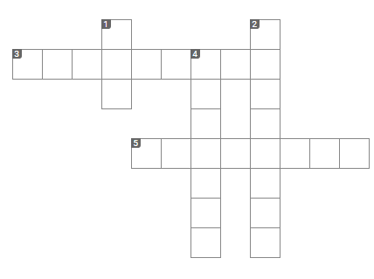
- Способ передвижения.
- Упражнение на развитие координации.
- Какую подвижную игру мы сегодня выучили?
- С этого старта начинаем бежать на 30 метров.
- Одно из качеств, которое развивают беговые упражнения.

